**РУКОВОДСТВО ПОЛЬЗОВАТЕЛЯ СТАНКА Е22**

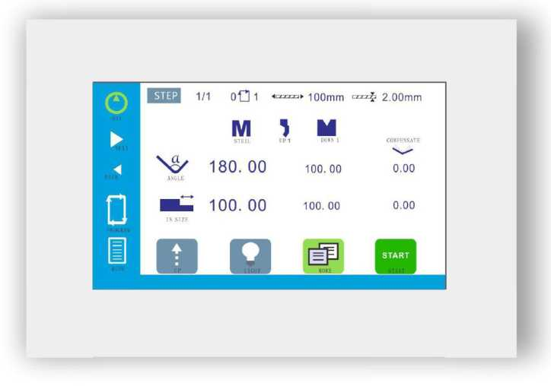

Оглавление

1.1 Программирование / запуск 3

1.2 Дальнейшее программирование 3

1.3 Расширенные параметры 4

1.4 Выбор режима 5

1.5 Системный параметр 6

1.6 Диагностирование состояния станка 6

2.1 Установка клапанов 7

2.2 Коэффициент 8

2.2.1 Ось X 8

2.2.2 Ось Y 8

2.3 Отладка угла 9

2.3.1 Верхняя форма 9

2.3.2 Нижняя форма 9

2.3.3 Другие параметры 10

2.4 Калибровка угла 10

2.5 Продолжительность калибровки 11

2.6 прочность каркаса 12

2.7 Линейка сетки 12

2.8 механическая компенсация 13

2.9 большая дуга 13

2.10 Оси Y1-Y2 14

3.1 одношаговое программирование 14

3.2 многошаговое программирование 15

# Общее описание

## Программирование / запуск

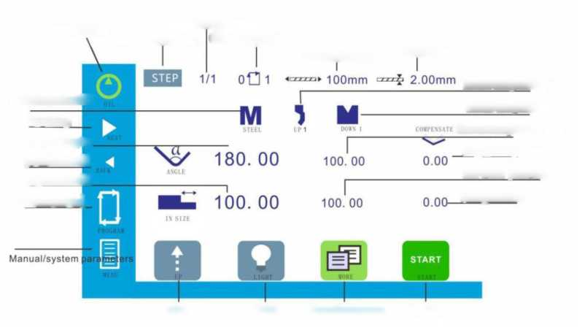

Индикатор

Увеличение

Угол цели

Следующий шаг

Выбор материала

Выбор программы

Параметры нижней части штампа

Параметры ручной работы / системы

Состояние станка

Целевая позиция

Предыдущий шаг

Пуск масляного насоса

Текущий шаг / всего шагов

Текущий цикл / всего циклов

Длина панели

Толщина пластины

Коррекция

Текущее положение

Компенсация угла

Текущая глубина по оси Y

Параметры нижней части штампа

Запуск / остановка

Дополнительные страницы данных

## Дальнейшее программирование

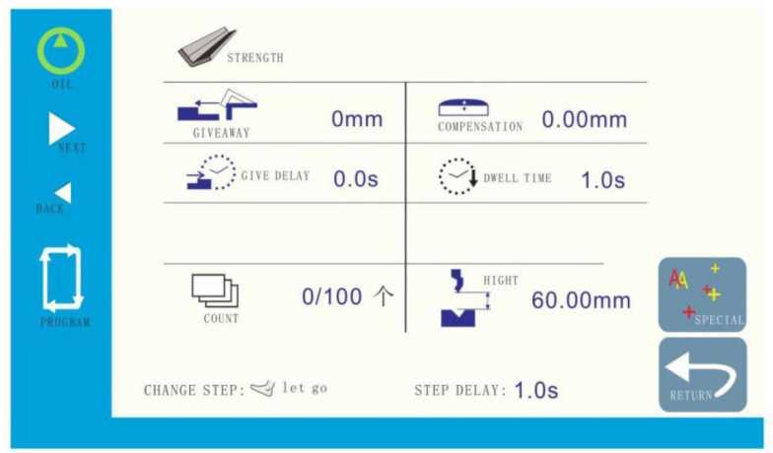

Параметр:

|  |  |
| --- | --- |
| **Параметр** | **Описание** |
| GIVEAWAY (ВЫДАЧА) | Расстояние, на котором гибочный механизм начинает работать после установки системы на место |
| GIVE DELAY (ВРЕМЯ ЗАДЕРЖКИ ВЫДАЧИ) | Время задержки выдачи заднего напильника при изгибе после установки системы на место |
| COUNT (УЧЕТ) | Запись текущего количества обработанных изделий |
| COMPENSATION (КОРРЕКЦИЯ) | Таблица корректировки высоты (опция) |
| DWELL TIME (ВРЕМЯ ВЫДЕРЖКИ) | Продолжительность приложения давления |
| HIGHT (ВЫСОТА) | Высота открытия ползунка |
| CHANGE STEP (ПЕРЕХОД НА СЛЕДУЮЩИЙ ШАГ) | Верхняя мертвая точка: переместите ползунок на следующий шаг |
| Нижний упор: переключение на следующий шаг при обратном ходе ползунка |
| Ослабленная опора: ползунок переходит к следующему шагу, когда его опора он ослабляется. |
| STEP DELAY (ВРЕМЯ ЗАДЕРЖКИ ШАГА) | Время ожидания следующего шага |

## Расширенные параметры

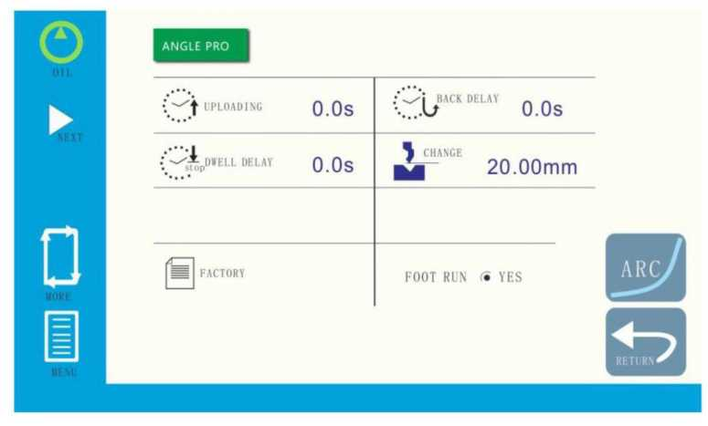

|  |  |
| --- | --- |
| **Параметр** | **Описание** |
| UPLOADING (РАЗГРУЗКА) | Продолжительность разгрузки ползунка |
| DWELL DELAY (ВРЕМЯ ВЫДЕРЖКИ) | Время паузы давления |
| BACK DELAY (ЗАДЕРЖКА ВОЗВРАТА) | Время ожидания возврата |
| CHANGE (ИЗМЕНЕНИЕ) | Высота давления |
| FOOT RUN (УХОД ОПОРЫ) | Переход на уровень ниже и автоматическое занятие положения |
| FACTORY (ЗАВОД) | Форматирование (пользователю запрещено) |
| ANGLE PRO (ПРОГРАММИРОВАНИЕ УГЛА) | Переключатель программирования угла |

## Выбор режима

РЕЖИМ

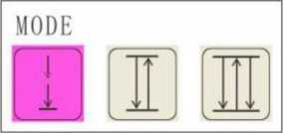

Перемещение толчками: толчковое управление перемещением

Разовый: автоматический возврат после окончания одного изгиба

Непрерывный: автоматический цикл работы

## Системный параметр

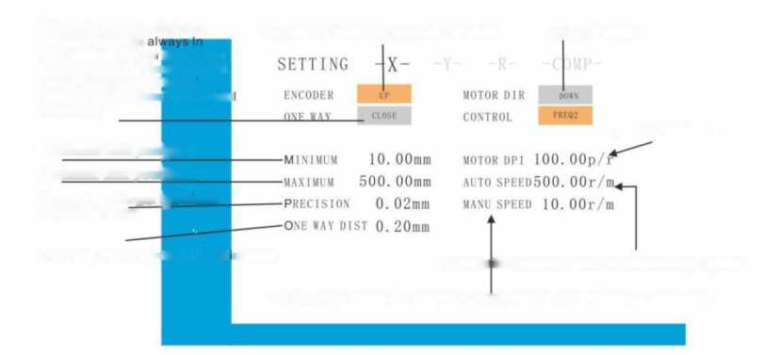

Текущая и целевая позиции

Допустимая погрешность

Когда выполняется движение в одну сторону, ориентация двигателя всегда в одном направлении, когда система...

Время длинного шага винта Износ создает зазор, Включите эту функцию, чтобы отменить Механический зазор

Кодер принимает противоположное направление

Направление двигателя

Импульсы / расстояние

Скорость хода, задаваемая автоматически, или высокая скорость, задаваемая вручную

Скорость, с которой станок управляется автоматически или вручную

Перемещение в одном направлении приравнивается к расстоянию

Максимально предельное положение

Минимально предельное положение

## Диагностирование состояния станка

Состояние станка позволяет просмотреть все состояние станка:

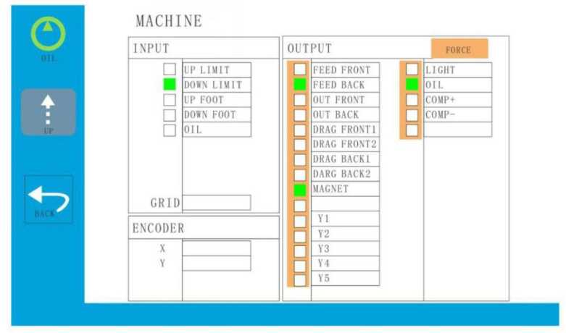

# Система отладки

Когда система используется впервые, необходимо отладить станок для достижения целей пользователей.

Для отладки необходимо выполнить следующие шаги.

## Установка клапанов

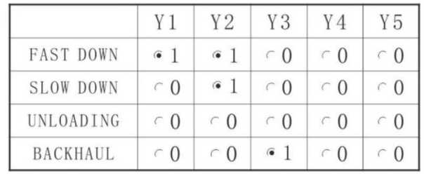

РАЗГРУЗКА

ОБРАТНЫЙ ХОД

МЕДЛЕННО ВНИЗ

БЫСТРО ВНИЗ

Перемещение вниз: перемещение вниз

Медленно вниз: действие по оказанию давления.

Разгрузка: действие по выполнению разгрузки

Обратный ход: действие по осуществлению обратного хода

## Коэффициент

### Ось X

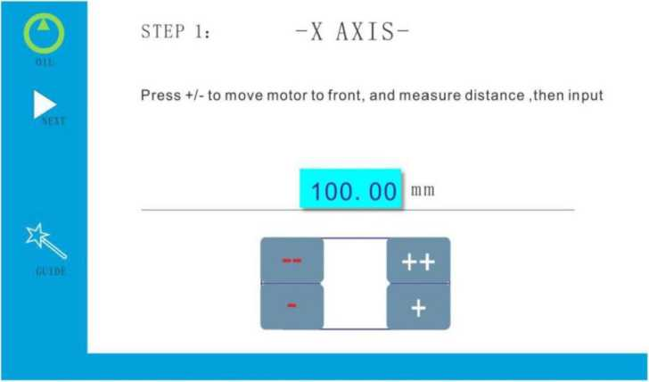

ШАГ 1: - ОСЬ Х

Нажмите +/-, чтобы переместить двигатель вперед, измерьте расстояние, затем введите

### Ось Y

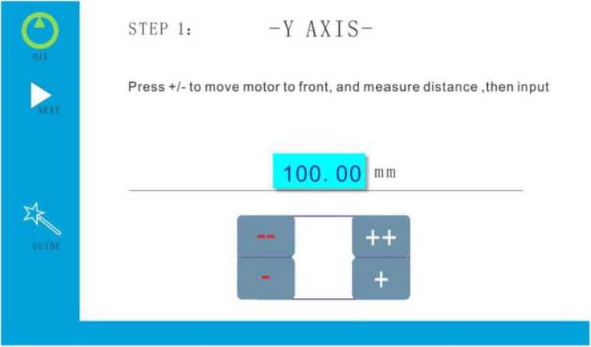

ШАГ 1: - ОСЬ Y-

Нажмите +/-, чтобы переместить двигатель вперед, измерьте расстояние, затем введите

Выполнив описанные выше шаги, вы готовы отрегулировать угол изгиба.

## Отладка угла

Сначала задайте размеры верхней и нижней формы:

### Верхняя форма

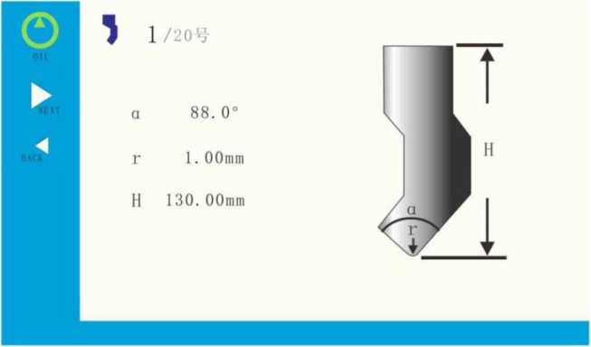

### Нижняя форма

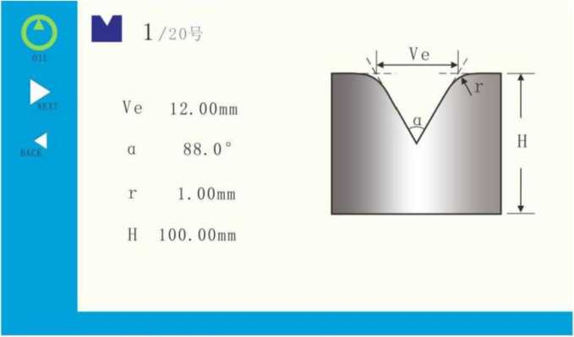

### Другие параметры

Следующий красный блок:

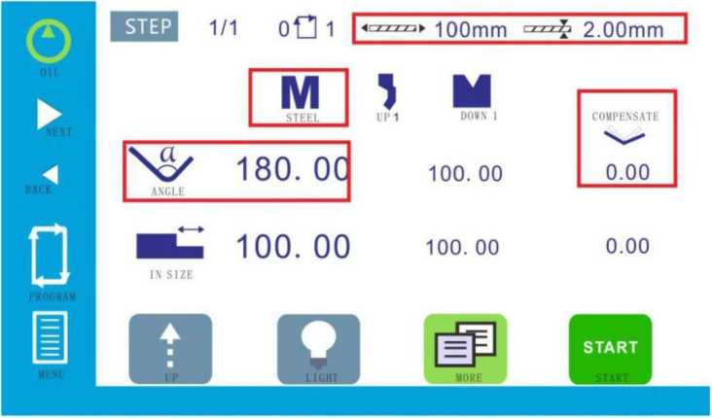

## Калибровка угла

Настройте верхнюю и нижнюю формы, материал, толщину и длину пластины, щелкните меню и войдите в ручную отладку. Изогните угол по своему желанию, затем щелкните опорную точку координат и введите пароль 1212. Появится фактический угол, введите фактический измеренный угол, и угол будет откалиброван. См. схему ниже:

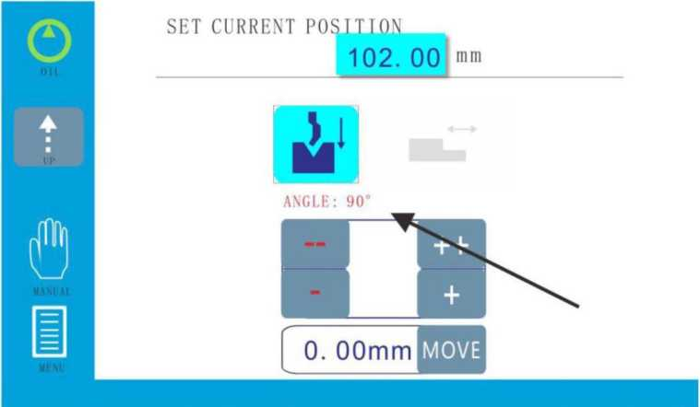

## Продолжительность калибровки

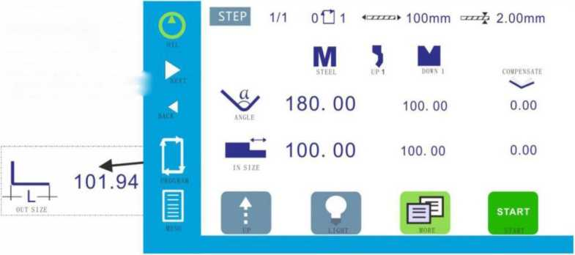

Внутреннее правило: указывает, что задний блок будет выполнять операцию гибки форм-блоком. Размер центральной точки.

Внешнее правило: задний блок предназначен для сгибания древесины.

Размеры внешней стены

Когда пользователь применяет внутреннее правило для изгиба и вводит размер внутреннего правила как 100, а фактическое измерение равно 101, то следует щелкнуть меню в ручном режиме и изменить опорную точку координат на 101.

Когда пользователь применяет внешний размер для изгиба, а фактический внешний размер равен 105, переключитесь на верхнюю часть внешнего размера, введите 105, а затем переключитесь на внутренний размер. Если внутренний размер равен 103, щелкните меню руководства и измените опорную точку координат на 103.

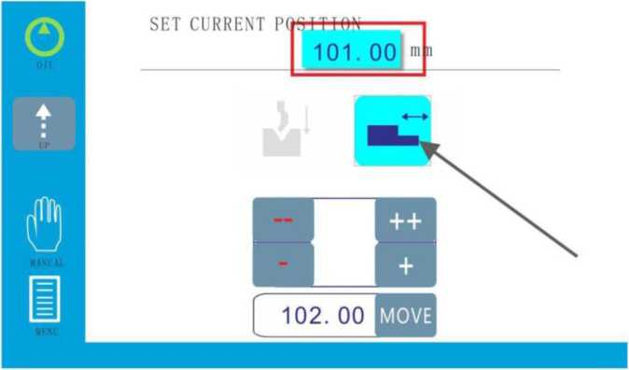

## прочность каркаса

Когда пользователю необходимо согнуть длинную доску, то, поскольку длинная доска имеет больший отскок, чем короткая, при одном и том же угле складывания длинную доску следует прижимать глубже, чем короткую. Это позволит согнуть доску под нужным углом. На этом этапе необходимо задать прочность материала каркаса, как показано на следующем рисунке:

|  |  |  |
| --- | --- | --- |
| № | МАТЕРИАЛ | ПРОЧНОСТЬ |
| 1 | СТАЛЬ | 2,0 |
| 2 | АЛЮМИНИЙ | 0,3 |
| 3 | ЦИНК | 0,3 |
| 4 | НЕРЖАВЕЮЩАЯ СТАЛЬ | 0,3 |
| 5 | ПРОЧЕЕ | 0,3 |

## Линейка сетки

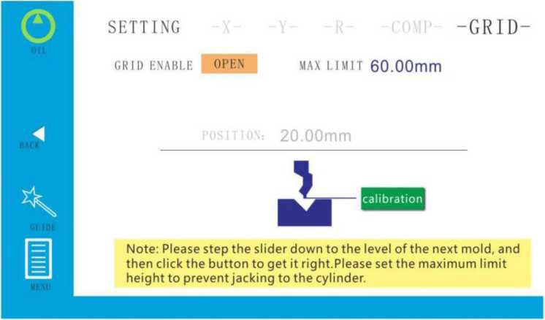

Примечание. Опустите ползунок до уровня следующей формы, затем нажмите кнопку. Установите максимальную предельную высоту, чтобы предотвратить поддомкрачивание цилиндра.

Перед настройкой сначала закройте линейку магнитной сетки, установите верхнюю и нижнюю формы в положение заподлицо, затем нажмите кнопку для калибровки, текущее положение автоматически изменится на 0 мм, затем наступите, чтобы остановить ползунок, проверьте, поднимет ли он масляный цилиндр и установите максимальное предельное положение.

## механическая компенсация

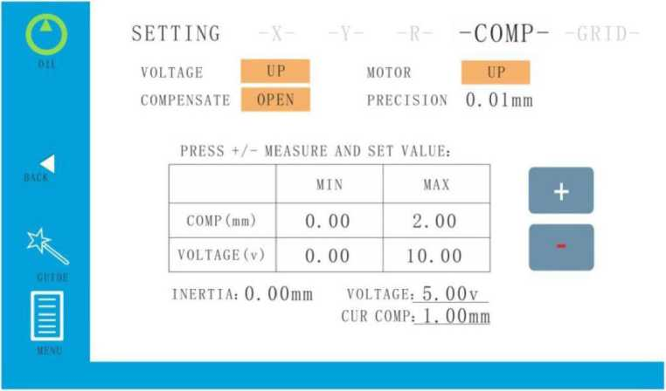

Переведите компенсационный двигатель в максимальное состояние, введите максимальное напряжение и максимальную высоту. Затем компенсационный двигатель переводится в минимальное состояние, подается минимальное напряжение и минимальная высота.

## большая дуга

Чтобы задать размер дуги, нажмите на генерацию программы

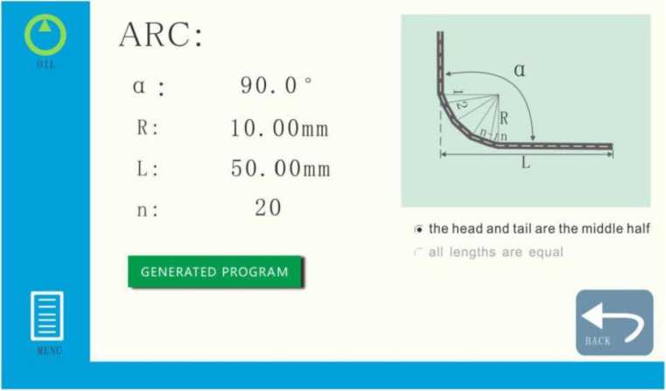

## Оси Y1-Y2

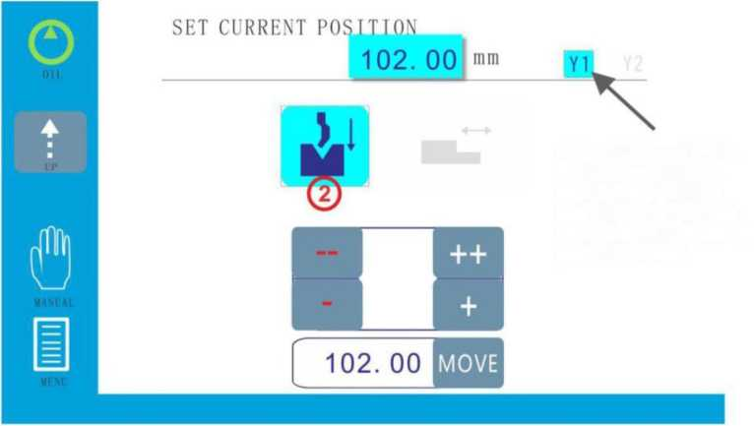

Отрегулируйте оси Y1 и Y2 до состояния баланса. Затем для установки координатной точки отсчета нажмите значок № 2

# Пользовательские операции

## Одношаговое программирование

Пользователю нужен только один следующий шаг:

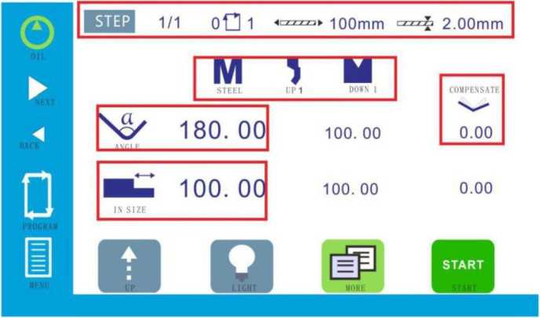

## Многошаговое программирование

На каждом рабочем шаге необходимо устанавливать длину листа, в противном случае угол будет неправильным

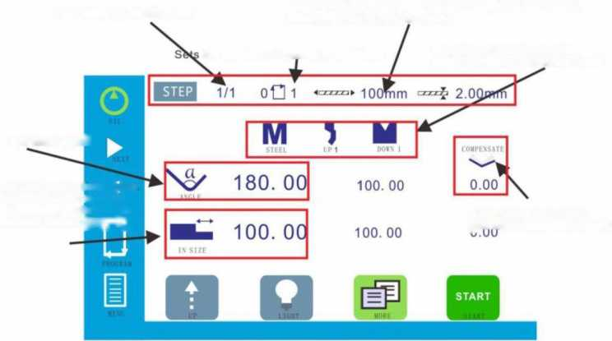

Установите внутренний размер.

Если вам нужен внешний размер, переключитесь на установку внешнего размера.

Установка угла

Добавьте шаг, нажав здесь

Установка количества текущих повторений

Если угол неправильный, вы можете компенсировать это здесь.

Установите текущий обрабатываемый материал, верхнюю и нижнюю формы.

Шаги программирования:

Сначала настройте материал, толщину и длину пластины, основание формы, высоту отверстия и точку изменения скорости. Затем настройте целевой размер и угол изгиба. После первого шага, нажмите «Добавить номер шага» (см. выше), а затем щелкните вставить последовательность шагов. На этом этапе вы можете редактировать второй и последующие шаги. В процессе программирования будет копироваться программирование всех параметров на шаге.

# Распространенные неисправности

|  |  |
| --- | --- |
| **Неисправность** | **Решение** |
| Масляный насос не запускается | 1. Проверьте сигнал обратной связи масляного насоса 2. Проверьте выходной сигнал масляного насоса 3. Проверьте, не активирована ли аварийная остановка |
| После запуска насос останавливается | 1. Проверьте, не активирована ли аварийная остановка 2. Проверьте масляную магистраль насоса |
| Двигатель XY не работает | 1. Проверьте, не активирована ли аварийная остановка 2. Проверьте, есть ли на сервоприводе аварийный сигнал 3. Проверьте, не ослаблен ли провод двигателя 4. Проверьте, нет ли ошибки связи с сервоприводом |
| Двигатель по оси Y не движется | 1. Проверьте, есть ли на нем ползунок 2. Проверьте, не подает ли привод аварийный сигнал 3. Проверьте, включен ли масляный насос 4. Проверьте, не достигнуто ли предельное положение |
| Станок не запускается | 1. Проверьте, была ли нажата ли кнопка аварийной остановки 2. Проверьте, включен ли масляный насос 3. Проверьте, находится ли сервопривод в нормальном состоянии 4. Проверьте, не достигнута ли верхняя мертвая точка |
| Клапан не работает | 1. Проверьте, была ли нажата ли кнопка аварийной остановки 2. Проверьте, запустился ли масляный насос 3. Проверьте конфигурацию работы клапана 4. Проверьте сигналы верхней и нижней мертвой точек 5. Проверьте педальный переключатель 6. Проверьте выход реле |
| Ненормальное функционирование | 1. Проверьте время выдержки 2. Проверьте время разгрузки 3. Проверьте масляный насос |
| Ошибка отображения положения по осям X и Y | 1. Во время работы внезапно отключается питание 2. Провод кодера ослаблен 3. Решение: сбросьте координаты опорной точки |
| Слишком велика ошибка угла изгиба | 1. Проверьте параллельность рабочего стола 2. Проверьте параллельность обоих концов ползунка 3. Проверьте центр режущей кромки верхней и нижней форм 4. Проверьте, не ослаблен ли ремень по оси Y. 5. Проверьте коэффициент передачи по оси Y 6. Проверьте параметры формы 7. Проверьте параметры верхней формы 8. Проверьте материалы, длину доски, толщину доски и прочность рамы 9. Проверьте, использовали ли вы компенсацию угла 10. Проверьте соотношение толщины пластины и ширины канавки 11. Проверьте, не является ли разным время выдержки давления |